Unidade de Reserva Preemptível no KUMA
Ideia central: as campanhas comerciais mantêm prioridade; os conteúdos de reserva apenas preenchem o inventário livre e cedem espaço quando entram novas campanhas pagas.

1. Referência na interface do KUMA
Ao criar uma nova unidade, o KUMA apresenta três opções de tipo de programação. (Os textos exibidos na tela abaixo foram traduzidos automaticamente pelo navegador.)
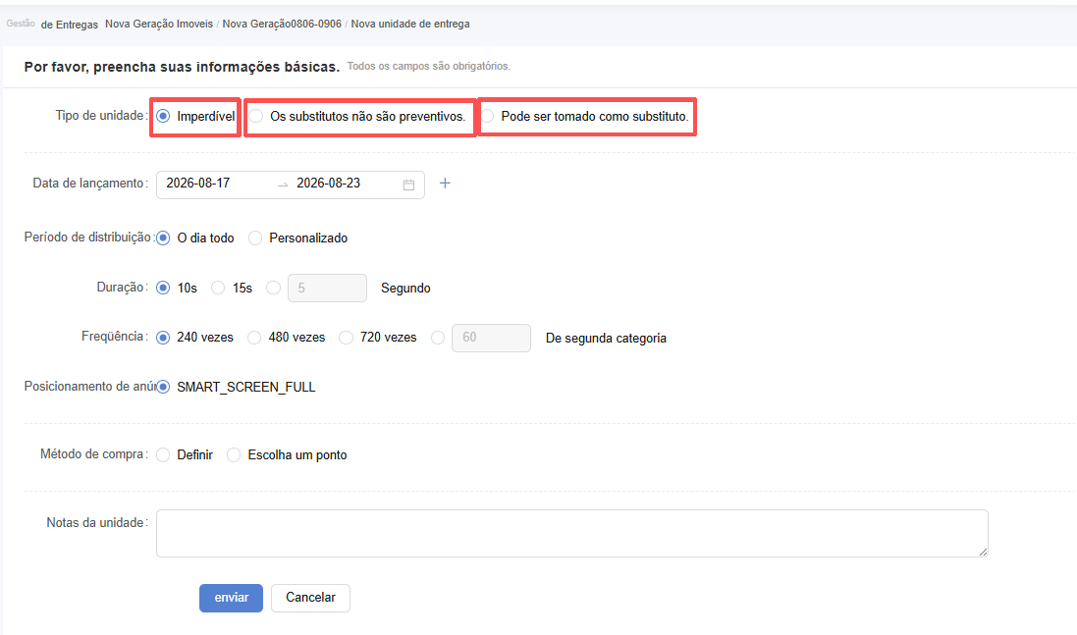
Tela de criação de unidade
Opção no KUMA | Significado para nosso alinhamento
Obrigatória | Unidade regular, com inventário bloqueado e exibição obrigatória.
Reserva não preemptível | Usa o inventário restante na publicação e, depois, mantém esse espaço ocupado.
Reserva preemptível | Usa somente o inventário livre e cede espaço quando entram campanhas comerciais.
Situação atual no Brasil: todas as nossas programações são criadas como unidades obrigatórias. A proposta é testar a opção de reserva preemptível somente em alguns edifícios selecionados.

2. Por que avaliar esta função?
Em alguns pontos, há poucas campanhas comerciais e poucos conteúdos públicos. Isso faz com que o conteúdo do condomínio seja exibido muitas vezes ou até de forma consecutiva. A inclusão de conteúdos por meio das Unidades de Reserva Preemptíveis pode ajudar a intercalar materiais diferentes nos espaços disponíveis, reduzindo a repetição consecutiva e tornando a programação mais dinâmica. No entanto, essa função ajuda a minimizar o problema, mas não garante uma alternância totalmente uniforme.
Exemplo：(Oferecido pelo Alysson antes)
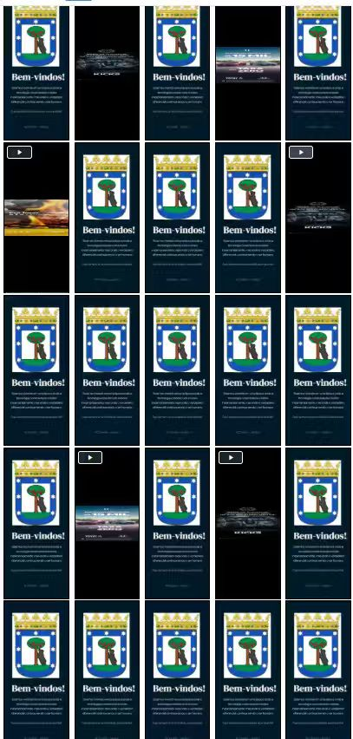

3. Como funciona
- Não bloqueia o inventário de forma permanente.
- Só entra na programação quando existe espaço disponível.
- Não garante uma quantidade fixa de exibições.
- Cede automaticamente o espaço para campanhas comerciais.
- Se não houver inventário disponível, o conteúdo de reserva não será publicado.

4. Exemplo simples
Situação | Resultado
15 de 30 espaços ocupados por anúncios | O conteúdo de reserva pode preencher os espaços restantes.
Entram novas campanhas comerciais | A quantidade de conteúdo de reserva diminui.
Os 30 espaços ficam ocupados | Nenhum conteúdo de reserva é inserido.

5. Proposta de teste
- Selecionar poucos edifícios com repetição excessiva ou reclamações.
- Criar e programar unidades de reserva apenas nesses pontos.
- Comparar o resultado antes e depois, confirmando que as campanhas comerciais não foram afetadas.

6. Limitações importantes
- O sistema não garante uma sequência totalmente uniforme; ainda pode haver conteúdo do condomínio exibido em sequência.
- Se houver poucos materiais diferentes, o próprio conteúdo de reserva também pode ficar repetitivo.
- A manutenção diária e a inclusão de novos pontos podem aumentar o trabalho operacional.

7. Pontos para alinharmos
- Quais edifícios devem entrar no primeiro teste?
- Quais materiais podemos usar como conteúdo de reserva?
- Quantas unidades devemos criar por ponto?

